|  |
| --- |
| **Matemática – 7º Ano**  **Geometria e Medida (GM)**  **Ficha de trabalho de grupo** – Construções geométricas com software GeoGebra |
| Nome: _______________________ Grupo: ______ Nº: ___ Turma: ___ Data: ___/___/___ |



**GeoGebra** é um software de matemática dinâmica para todos os níveis de ensino que reúne geometria, álgebra e cálculo, numa aplicação fácil de utilizar (<https://www.geogebra.org/about>). Está escrito na linguagem Java o que lhe permite estar disponível em [várias plataformas](https://pt.wikipedia.org/wiki/Multiplataforma) (Microsoft Windows©, Linux, …). Criado por [Markus Hohenwarter](https://pt.wikipedia.org/w/index.php?title=Markus_Hohenwarter&action=edit&redlink=1), o programa permite realizar construções geométricas com a utilização de pontos, retas, segmentos de reta, polígonos, etc., assim como permite inserir funções e alterar todos esses objetos dinamicamente, após a construção estar finalizada (<https://pt.wikipedia.org/wiki/GeoGebra>).

Ao abrir o GeoGebra Clássico 5 no PC, surge a seguinte janela:

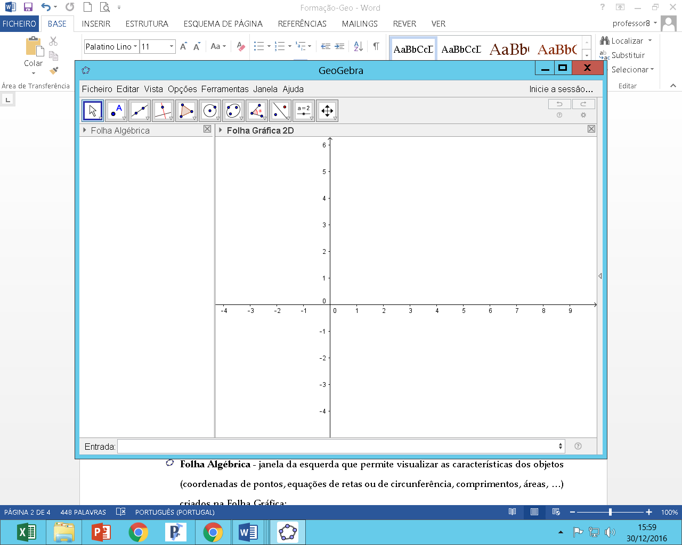

**Barra de ferramentas**

**Desfazer**

**Ajuda**

Esta janela é constituída por quatro campos: **Folha Algébrica**, **Folha Gráfica**, **Entrada** e **Barra de ferramentas**.

Acede à página <https://www.geogebra.org/> e cria uma conta GeoGebra, registando-se como aluno. Agora, está na hora de experimentares o **GeoGebra**! Para tal, realiza as tarefas de **construção** que se seguem.

Quando terminares cada tarefa, guarda-a.

**TAREFA 1 – LINHAS**

**Constrói:**

1. Duas retas paralelas;
2. Duas retas perpendiculares;
3. Um segmento de reta;
4. A mediatriz do segmento de reta da alínea anterior;
5. Dois segmentos de reta iguais;
6. Uma linha poligonal simples aberta.
7. Uma linha poligonal não simples fechada;

**TAREFA 2 – POLÍGONOS**

**Constrói:**

1. Um polígono côncavo;
2. Um triângulo escaleno;
3. Um triângulo isósceles;
4. Um triângulo equilátero;
5. Um quadrilátero qualquer e as respetivas diagonais;
6. Um pentágono regular e as respetivas diagonais.

**TAREFA 3 – MEDIDAS**

**Constrói um triângulo qualquer e mede:**

1. O comprimento dos seus lados;
2. O seu perímetro;
3. A sua área;
4. A amplitude de cada um dos seus ângulos internos;
5. A amplitude de cada um dos seus ângulos externos.

* **AGORA, FAÇAM UMA REFLEXÃO ACERCA DESTE TRABALHO DE GRUPO:**
  1. O que correu bem? E o que correu menos bem?
  2. Quais foram as dificuldades sentidas? Como as superaram?
  3. Classifica, numa escala de 1 a 5, a prestação de cada elemento do grupo.
  4. Gostaram de realizar este trabalho? Porquê?